Escola Municipal de Educação Básica Augustinho Marcon.
Catanduvas, fevereiro de 2021.
Diretora: Tatiana Bittencourt Menegat.
Assessora Técnica Pedagógica: Maristela Apª. Borella Baraúna.
Assessora Técnica Administrativa: Margarete Petter Dutra.
Professoras: Mônica S.G. Bressanelli.
Aluno(a): ____________________________________________
Disciplina: PROSEDI
Turma: 2º ano.

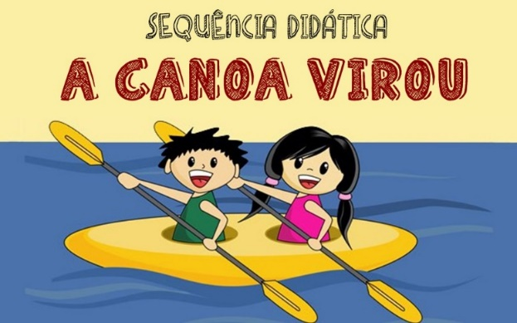
ATIVIDADE: PRIMEIRA AULA.
OUÇA E CANTE A MÚSICA A CANOA VIROU.
HTTPS://YOUTU.BE/_VMXJ-ADIPO

EM UMA CARTOLINA OU UM PEDAÇO DE PAPELÃO VOCÊ DEVERÁ COLORIR PARA SER O RIO, E ESCREVA A LETRA DA MÚSICA.
COM UMA FOLHA FAÇA A DOBRADURA DA CANOA E ESCREVA SEU NOME, PARA FAZER A DOBRADURA PEÇA AJUDA A UM FAMILIAR.
PARA FINALIZAR COLE O BARCO NO RIO QUE VOCÊ CONFECCIONOU.

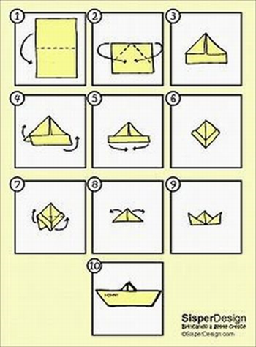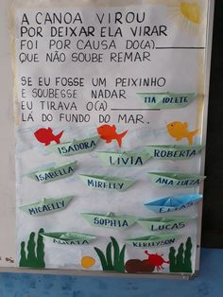

FICO NO AGUARDO DE FOTOS DE SUA ATIVIDADE. TENHA UMA ÓTIMA SEMANA!

